муниципальное бюджетное дошкольное образовательное учреждение
«Детский сад №326».
Адрес: 660132, г. Красноярск, ул. Славы, д.13 «А», тел./факс 225-82-0 e-mail: mbdou326@mail.ru

Конспект
непосредственно образовательной
деятельности на тему:
«Самый главный с давних пор на дороге светофор»
(правила дорожного движения)

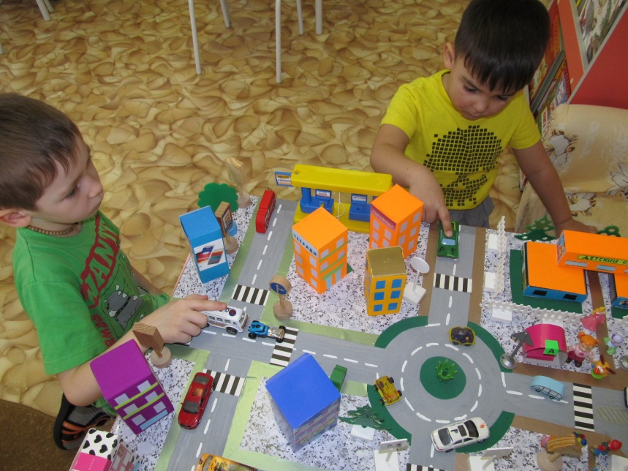

Составитель: Емельянова Н.И.,
учитель-логопед

2019 г.

Тема: «Самый главный с давних пор на дороге светофор» (правила дорожного движения)
Возрастная группа детей: подготовительная к школе группа.
Цель: Формирование у детей устойчивых навыков безопасного поведения на улицах и дорогах.
Основная образовательная область «Речевое развитие ».
Задачи:
- систематизировать и закреплять знания детей по теме «Правила дорожного движения»;
- обогащать и активизировать словарь;
- совершенствовать грамматический строй речи;
- совершенствовать навык образования сложных слов;
- развивать связную речь, речевой слух, зрительное восприятие;
- развивать внимание, память, мышление,
- развивать артикуляционную и общую моторику,
- закреплять умения координировать речь с движениями.
- воспитывать навыки сотрудничества, активности, инициативности, самостоятельности.
Интегрируемые образовательные области:
«Познавательное развитие».
Задачи:
- формировать понятие «Правила дорожного движения»;
- расширять и систематизировать представления детей о правилах безопасного поведения на улице;
- способствовать развитию мыслительной деятельности, внимания, слуха, памяти.
- формировать соответствующую модель поведения, положительное отношение к выполнению ПДД.

«Социально-коммуникативное развитие»
Задачи:
- развивать интерес к участию в совместной деятельности, игре;
- стремление сообща работать в группе, считаться с интересами других;
- вырабатывать потребность соблюдения правил дорожного движения;
- воспитывать навыки сотрудничества, внимания, умение ориентироваться на улице.

«Художественно - эстетическое развитие».
Задачи:
-развивать способность детей воспринимать художественные произведения;
-проявлять творчество и фантазию в продуктивной деятельности
- воспитывать интерес к художественному слову.

4. «Физическое развитие».
Задачи:
- удовлетворять потребности детей в двигательной активности посредством физ. минуток, подвижных игр, пальчиковой гимнастики.
-совершенствовать основные движения, укреплять осанку;

Перечень видов детской деятельности и соответствующих им форм работы: Интеграция образовательных областей:
Задачи:
-познавательная: восприятие мнемотаблиц , схем, решение проблемы;
-коммуникативная: беседа, рассказ, игры с правилами, дидактическая игра, рассматривание иллюстраций, работа в группах;
-игровая – словесная игра, дидактические игры, подвижная игра;
-восприятие художественных произведений: прослушивание стихотворений, музыкального этюда;
-двигательная: подвижная дидактическая игра, пальчиковая гимнастика, физ. минутки;
- конструирование: изготовление продуктов детского творчества.
Планируемый результат:
- используют приобретенные элементарные знания о поведении на улице;
- знают о правилах поведения в общественном транспорте;
- сформирована потребность соблюдения правил дорожного движения.
1. Оборудование: ноутбук, флешкарта (звукозапись, видеозапись), магнитная доска.
2. Материалы: игрушка Стобед, машина, иллюстрации с изображением дорожных знаков; макет улицы города и светофора, игрушечные автомобили, фигурки пешеходов. Серия сюжетных картинок «Лото осторожностей», атрибуты для игры «Автомобили и пешеходы».

Предварительная работа: Слушание аудиозаписи «Звуки на улице»,
наблюдения за дорожным движением, поведением пешеходов. Беседы о ПДД. Разучивание пальчиковой игры «Правила движения». Чтение произведений С.Михалкова, С. Яковлева.

Ход НОД
1 часть «Мотивационно - побудительная».
На машине едет Стобед и приговаривает: - Тише едешь – дальше будешь!, Тише едешь – дальше будешь!
Логопед:
- Почему говорят: «Тише едешь - дальше будешь»?
Ответы детей
Логопед: Правильно, чем аккуратнее и спокойнее ведут себя на проезжей части все участники движения, тем меньше происшествий происходит на автодорогах.
- Кто же это: участники движения?
Ответы детей
- Скажите, как называют людей, идущих по улице?
Ответы детей
Логопед: - какие два слова объединились и стали дружить, чтобы получилось слово «пешеход»?
Ответы детей
Логопед: Для того чтобы не мешать транспорту, пешеходы должны соблюдать правила дорожного движения. Давайте поиграем и расскажем Стобеду об этих правилах.
Игра «Говорящие знаки».
Каждый ребёнок выбирает любой дорожный знак, стоящий на макете и рассказывает о нём: что обозначает, для кого из участников движения предназначен и что может произойти, если водитель или пешеход не заметят его или не выполнят его указание. При необходимости логопед и дети уточняют, дополняют рассказы.
Логопед: Стобед внимательно слушал ваши рассказы и всё понял. Он приготовил для вас стихотворение. Хотите послушать?
Чтение стихотворения «Проишествие»
Н.Кончаловская
Пристают к отцу ребята:
"Подари нам самокат!"
Так пристали, что отец
Согласился наконец.
Говорит отец двум братцам:
"Сам я с вами не пойду.
Разрешаю вам кататься
Только в парке и в саду".
На бульваре старший брат
Обновляет самокат.
Младший брат не удержался
И по улице помчался.
Он летел вперед так скоро,
Что не видел светофора.
Вот без тормоза , один,
Он попал в поток машин...
Так и есть - шалун споткнулся,
Под машину подвернулся.
Но водитель был умелый -
У мальчишки руки целы.
Жив остался в этот раз,
Слезы катятся из глаз...
Можно ездить по бульвару.
По дорожке беговой,
Но нельзя по тротуару,
И нельзя по мостовой.
Стобед: Я ещё одно слово услышал, в котором спрятались целых два!!! Отгадайте его.
Ответы детей. При необходимости одно из составляющих слова «самокат» подсказывает Стобед.

2 Часть «Основная».
Логопед: Стобед написал какие-то правила, давайте проверим прав ли он.
Игра «Исправьте ошибки»
- Нужно ходить по дороге, а не по тротуару.
- Переходить дорогу можно хоть где.
- На красный цвет смело переходи дорогу.
- В автобусе никогда не держитесь за поручни.
- Выпрыгивайте из автобуса, не ожидая полной остановки транспорта.
- В автобусе разговаривайте громко, смейтесь.
Ответы детей.
Стобед: Как хорошо вы знаете правила! А я знаю гимнастику для пальчиков. Будете со мной рассказывать?
Пальчиковая гимнастика «Правила движения»

Дорожных правил очень много (сжимаем, разжимаем кулачки)
Их нужно знать и выполнять!
Раз - внимание -дорога! (загибаем пальцы)
Два - сигналы светофора
Три - смотри дорожный знак,
А четыре – переход!
Правила всем надо знать (хлопаем в ладоши)
И всегда их выполнять. (большие пальцы вверх)

Раздаются звуки улицы
Логопед: Слышите звуки? Посмотрите, засветился экран нашего компьютера. Это приглашение к очередной игре.
Игра «Куча-мала» (развитие зрительного восприятия, использование ИКТ)

На экране появляется изображение светофора с мигающими «глазами».
Логопед: как вы думаете, какую игру хочет предложить светофор?
Ответы детей.

П/И «Автомобили и пешеходы»
Дети получают соответствующие атрибуты. Под музыку и меняющиеся сигналы светофора, «автомобили» и «пешеходы» выполняют нужные действия.
Логопед: Стобед, что за картинки у тебя в карманчике?
Стобед: А вот, посмотрите.
На картинках изображены разные ситуации по правилам дорожного движения.
Логопед: Ребята, как вы думаете, о чём эти картинки и как их можно разделить?
Ответы детей.
Логопед: Конечно, это картинки, которые говорят, как нужно вести себя на улице, и как нельзя. Давайте сделаем коллажи и подарим их Стобеду.
Работа детей в группах (продуктивная деятельность по изготовлению
коллажей).

3 Часть «Рефлексивная».

Дети обсуждают коллективную работу, дарят Стобеду.

Стобед: Спасибо вам за то, что вы объяснили мне, как нужно вести себя на улицах города. Теперь я буду внимателен и осторожен. Можно обращаться к вам, если мне понадобиться помощь или появятся новые вопросы?
Логопед: Как вы думаете, помогли мы Стобеду?
Он ещё придёт к нам?
Ответы детей.

